龙门县南昆山生态旅游区民兴路自编4号（原士多店）
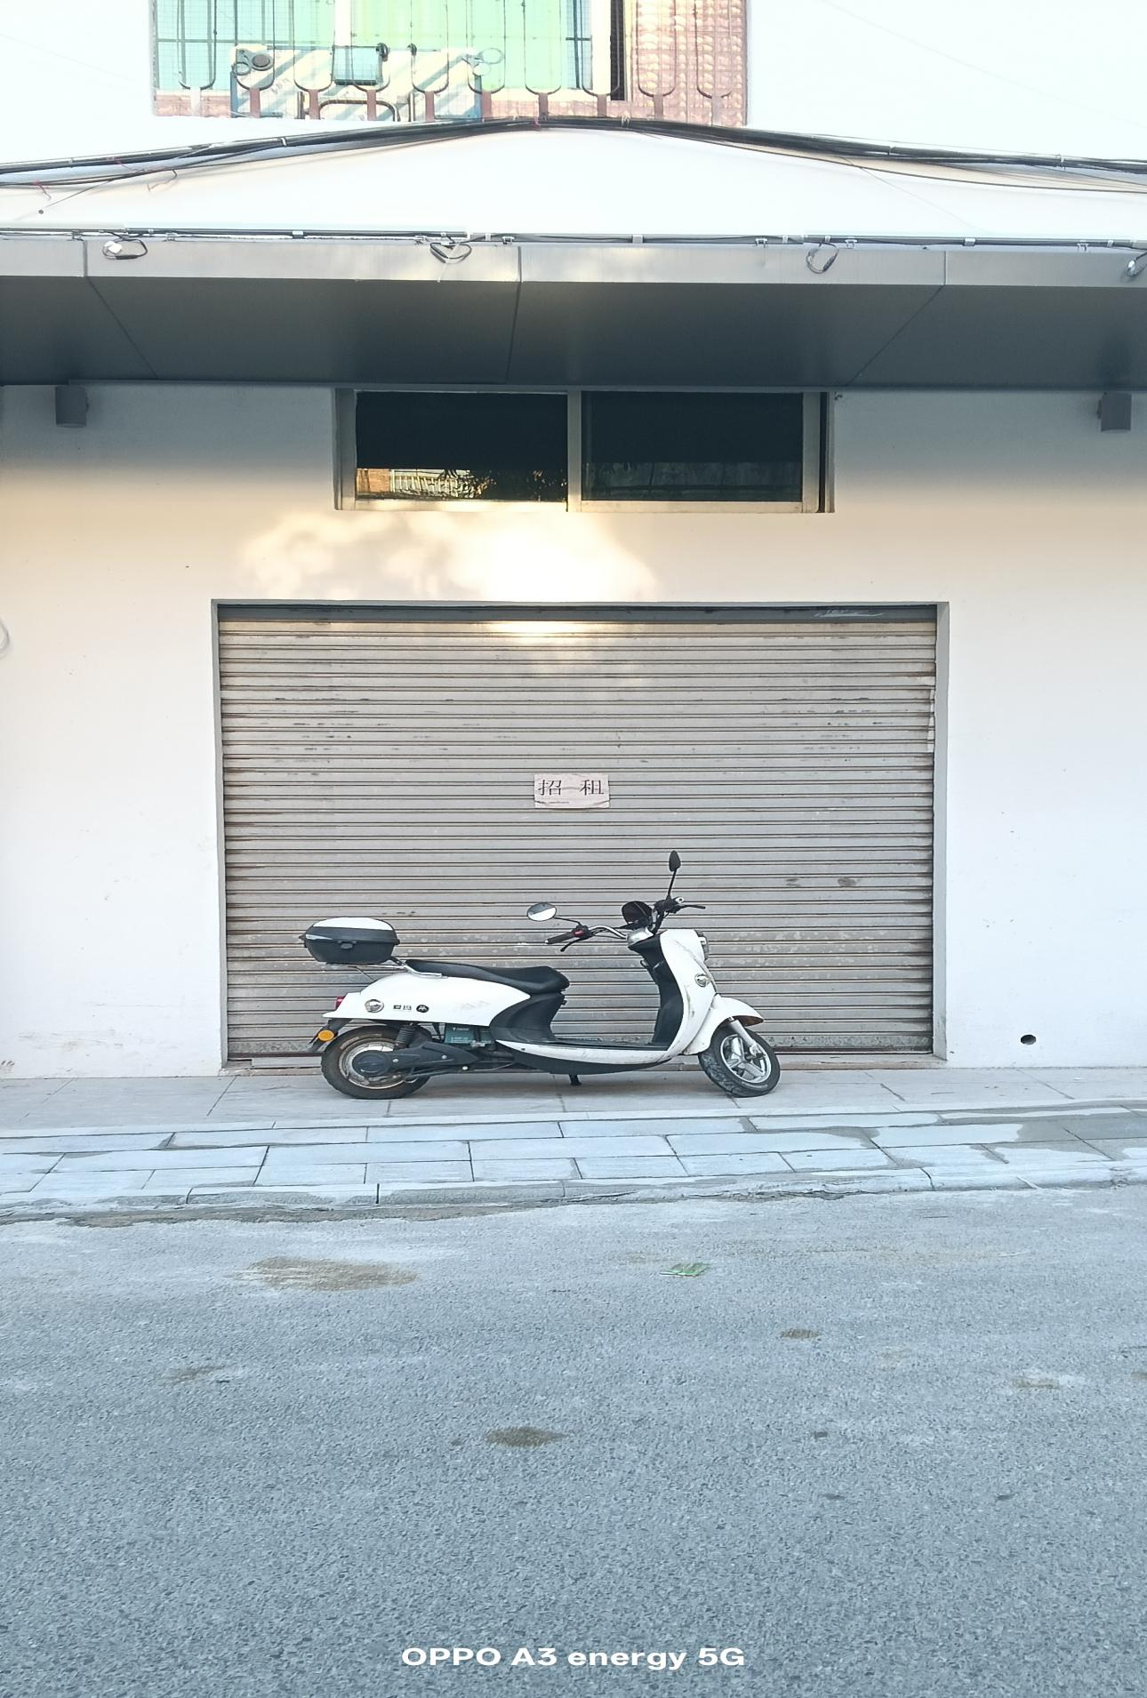

龙门县南昆山生态旅游区民兴路自编5号（原顶好服装店）
